Střední škola a Mateřská škola, Liberec, Na Bojišti 15, příspěvková organizace

NABÍDKA
NAB-25-078

Dodavatel:
PROFIMEDIA s.r.o.
třída Spojenců 550/18
746 01 Opava - Předměstí Česká republika
IČO: 41032098
DIČ: CZ41032098
Kontaktní osoba:
Tomáš Pravda
+420 606 785 971 t.pravda@profimedia-cz.cz
Odběratel:
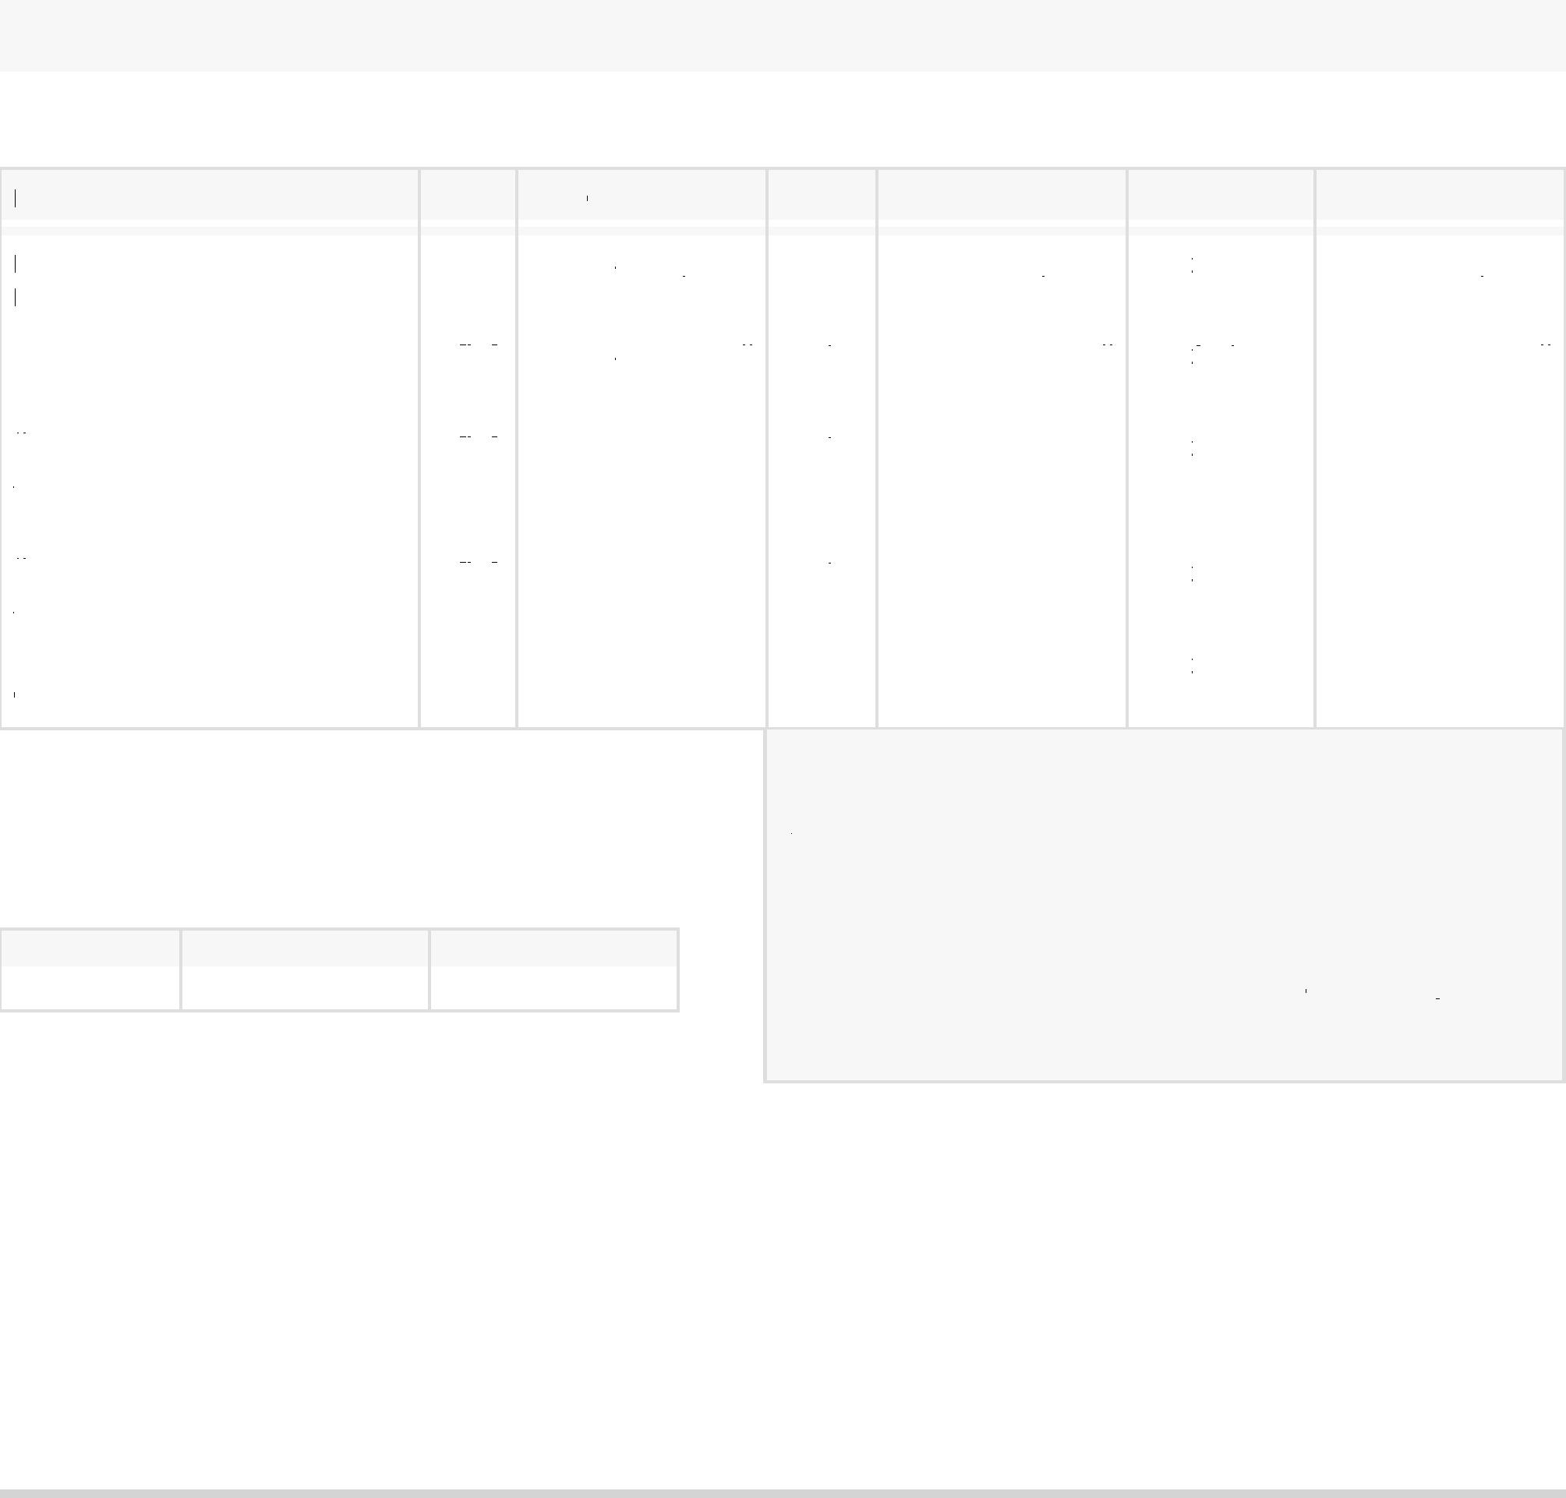
smekalova.zaneta@ssams.cz
Vystaveno: 24.2.2025
Položka
Množ.
Cena/jednotku
Sleva
Celkem
Sazba DPH
Celkem vč. DPH
4 [ks]
4 420,00 Kč
15 028,00 Kč
18 183,88 Kč
15%
21 %
3 [ks]
4 340,00 Kč
11 067,00 Kč
13 391,07 Kč
15%
21 %
25 270,00 Kč
21 479,50 Kč
25 990,20 Kč
1 [ks]
21 %
15%
39 990,00 Kč
33 991,50 Kč
41 129,72 Kč
1 [ks]
21 %
15%
1 [ks]
14 740,00 Kč
12 529,00 Kč
15 160,09 Kč
15%
21 %
Sleva celkem:
Sazba %  21 % | 94 | Základ 095,00 Kč | 19 | Daň  759,95 Kč
Rozpis DPH
Bezdrátový senzor napětí | PS-3211A
Žákovská sada bezdrátových senzorů teploty PS-3330 | PS-3330
Žákovská sada bezdrátových senzorů tlaku PS-3333 | PS-3333
Fyzikální sada: Vlny a zvuk | WA9515
Bezdrátový modul ampérmetr | EM-3534
Cena celkem před slevou:
Konečná cena:
Konečná cena vč. daně:
110 700,00 Kč ( 15,00 %) 16 605,00 Kč
94 095,00 Kč 113 854,95 Kč
Stránka 1
Na Bojišti 759/15
46007 Liberec
Česká republika
IČO: 00671274
Kontaktní osoba:
Bc. Žaneta Smékalová
777 750 581

